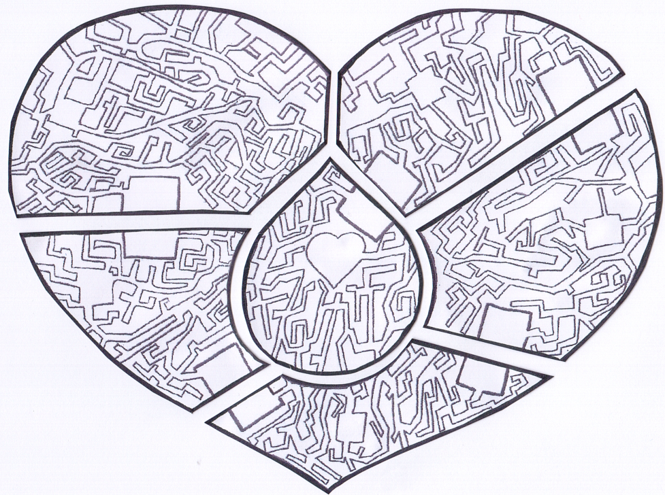
PRIMA SETTIMANA
QUINTA
SETTIMANA

DOMENICA PALME

SECONDA
SETTIMANA
QUARTA
SETTIMANA

P.S. Partendo dalla freccia in alto a sinistra, è possibile, volendo, completare il labirinto ed arrivare al centro del cuore!
TERZA
SETTIMANA




